**Шапелевич Агапа (Sziepelewiczowa Ahapa)**

24 июня 1804 г – крестная мать Элизабеты, дочери Бохановичей Мацея и Евдокии с деревни Озерщизна (НИАБ 937-4-32, лист 10, №15/1804-р).

15 ноября 1806 г – крестная мать Андрея, сына Мацея и Евдокии Бахановичей с деревни Озерщизна (НИАБ 937-4-32, лист 14, №23/1806-р).

**НИАБ 937-4-32:** Лист 10. **Метрическая запись №15/1804-р.**



Дедиловичский костел Наисвятейшего Сердца Иисуса. 24 июня 1804 года. Метрическая запись о крещении.

Elisabetha – дочь крестьян с деревни Озерщизна.

Mathias – отец.

Eudocia – мать.

Szukaniewicz? Michael – крестный отец.

Sziepelewiczowa Ahapa – крестная мать, с деревни Озерщизна.

Galinowski Joann – ксёндз, комендант Дедиловичского костела.

**НИАБ 937-4-32:** Лист 14. **Метрическая запись №23/1806-р.**

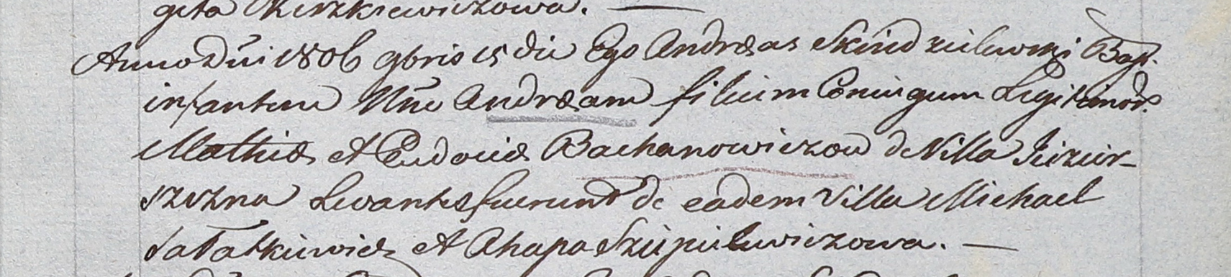

Дедиловичский костел Наисвятейшего Сердца Иисуса. 15 ноября 1806 года. Метрическая запись о крещении.

Bachanowicz Andreas – сын родителей с деревни Озерщизна.

Bachanowicz Mathias – отец.

Bachanowiczowa Eudocia – мать.

Sałatkiewicz Michael – крестный отец, с деревни Озерщизна.

Sziepielewiczowa Ahapa – крестная мать, с деревни Озерщизна.

Skindzelewski Andreas – ксёндз, комендант Дедиловичский.